ERZİNCAN KENTİÇİ TRAMVAY HATTI (ETÜT PROJE)
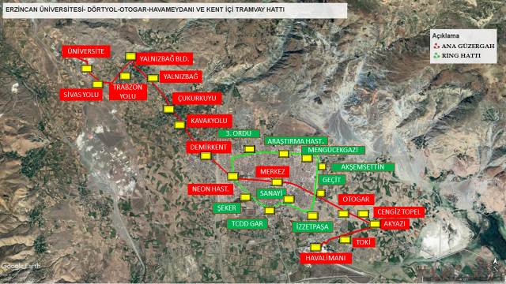

Başlama – Bitiş Tarihi : 11.05.2018 – 26.08.2019
Hat Uzunluğu : Yaklaşık 36,2 km
İstasyon Sayısı : 36
Tasarım Hızı : 40 km/saat

